NOM : Brès
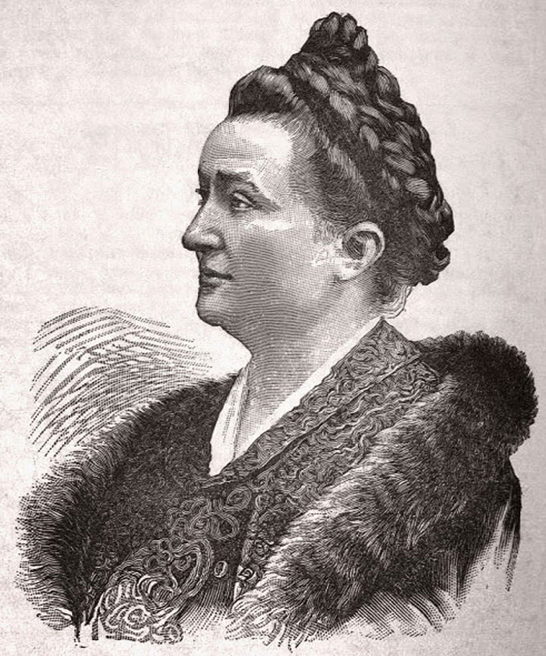
PRÉNOM : Madeleine
Date de naissance : 1842-1921

Lieu de naissance : Bouillargues dans le Gard
Pays/ ville où elle vit : France
Période historique : Guerre de 1870

Spécialité :
Elle est mariée très jeune, à 15 ans, à Adrien-Stéphane Brès. Elle doit d’abord obtenir l’accord de son mari pour présenter le baccalauréat ès-sciences, qu’elle obtient en tant que candidate libre. Son inscription à la Faculté de Médecine de Paris en 1868 intervient au terme d’un combat romanesque puisque l’impératrice Eugénie et Victor Duruy, Ministre de l’instruction publique doivent intervenir en sa faveur.
Avec la guerre franco-allemande et le départ pour le front de nombreux médecins des hôpitaux, elle est nommée « interne provisoire » jusqu'en juillet 1871. Grâce à cette expérience, Madeleine Brès souhaite poursuivre une carrière hospitalière et présenter le concours de l'externat, puis de l'internat, mais cela lui est impossible. Il faut attendre 1885 pour que les femmes puissent se présenter à l'internat.
Madeleine Brès n'insiste pas. Veuve et ayant trois enfants, elle décide donc de devenir pédiatre. Elle prépare sa thèse dans le laboratoire du professeur Wurtz et la soutient le 3 juin 1875. Son titre est De la mamelle et de l’allaitement. Elle est reçue avec la mention très bien. Madeleine Brès devient ainsi la première femme française médecin et la seconde internationalement.
Qu'est-ce qui rend son parcours exceptionnel ?
Madeleine Brès, de son nom de naissance Madeleine Gibelin, est la première femme médecin en France. Elle est surtout reconnue pour son apport à la pédiatrie et à l'hygiène à la fois des enfants, mais aussi des mères.
Madeleine Brès travaillera toute sa carrière sur la relation mère/enfant. Elle écrit des livres de puériculture, mène des conférences sur l'hygiène auprès des responsables d'écoles maternelles, dirige le journal « Hygiène de la femme et de l'enfant ». En 1880 aux Batignolles, elle ouvre une crèche modèle qui accueille les enfants gratuitement et donne des leçons de « choses » aux jeunes mères. En 1891, le Ministère de l'Intérieur l'envoie en Suisse étudier l'organisation des crèches.

